GitHub desktop windows 创建、添加、上传 基础教程
这些天开始使用GitHub，下了个GitHub desktop，下载地址：https://desktop.github.com/，可是百度了很多文章，都没看懂怎么使用，一脸懵逼，里面和我下的客户端界面也有些不一样，估计版本问题，也看了官方的GitHub Desktop Documentation，网址：https://help.github.com/desktop-beta/ ，这个大家也可以看看，大多数操作上面有写，但是对上传到GitHub也没啥说。具体的还不太懂，基本的创建上传会了。
1.下载GitHub desktop，我是下载的64位 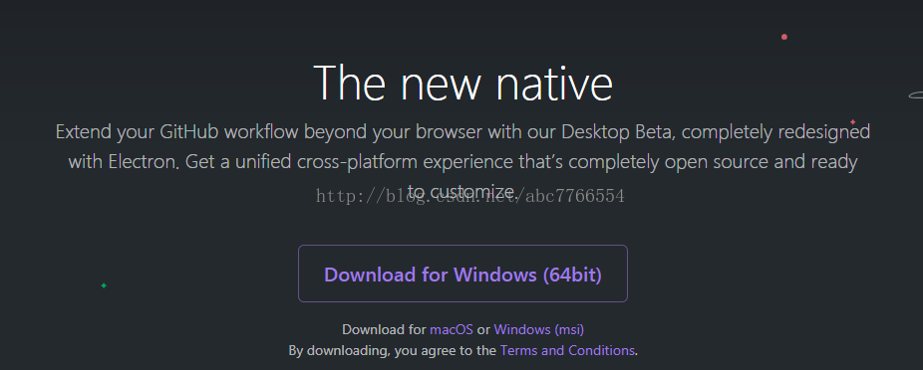
2.直接安装就好
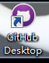
3.安装好后点击会跳出登录界面，有GitHub账户就直接sign in，没有就sign up,注册一个。下一步会让填邮箱什么的，因为我已经试过了，回不了开始的页面截图，明白意思就行。
4、第一次等进去的界面中，会出现一个让创建、克隆或加载本地已有仓库的选项。自己需要什么就干什么。这些比较好懂，自己可以搞定。如果已经操作过了，要再创建、克隆或加载本地已有仓库，点击File选择即可，就不说了。
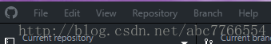
5、我当时是在github官网注册了账号，并根据提示新创建了一个叫demo的仓库。在网页上点击clone or download---open in desktop,就加到本地客户端了。。
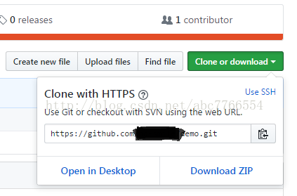
本地客户端显示如下，在网上新创建克隆到GitHub desktop和在GitHub desktop里面新创建都是一样的效果。方框中点击可选择仓库，我此时就只有这一个。
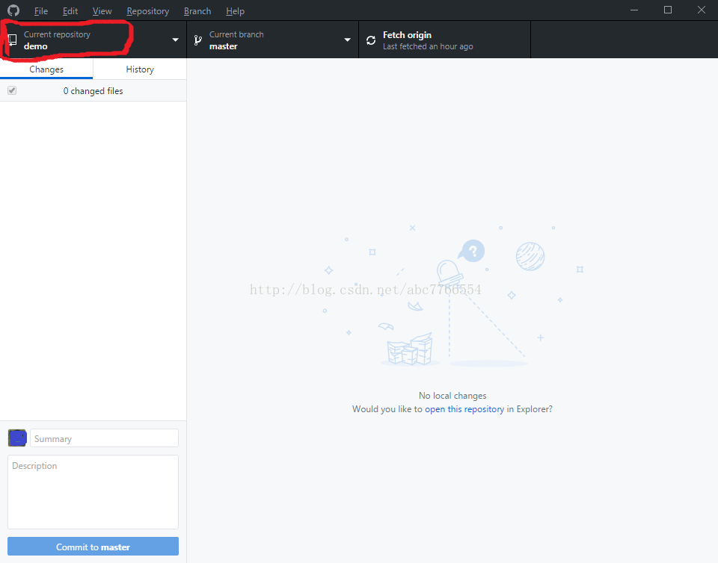
6.重点：怎么创建仓库这些其他博客文章写的很明白，我主想要知道的，就是怎么往仓库里添文件和上传。
（1）添加文件，没找到什么可以直接添加的按键，我就直接将需要填加的文件放到demo目录文件夹下了，这是可行的。demo文件夹在本地的目录，在open的会让选择本地存放路径，新建或是克隆仓库都会选择本地路径。
添加了文件过后，客户端界面changes里面就会显示
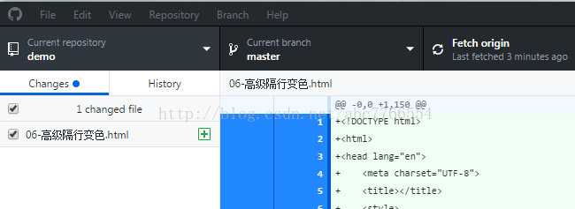
我现在这个客户端是不能编辑的，编辑的话貌似还要安装什么另外的编辑器叫Atom的。感觉我现在客户端基本就只有把写好的搬到里面来，再上传的功能，也不用敲命令行，555，主要还是小白，还不会，慢慢来吧，需要什么弄什么。
要敲命令行的话，就点击current repository ，鼠标放在github下的demo（仓库名称）上，右键，会出现如下下图所示，
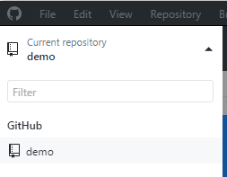
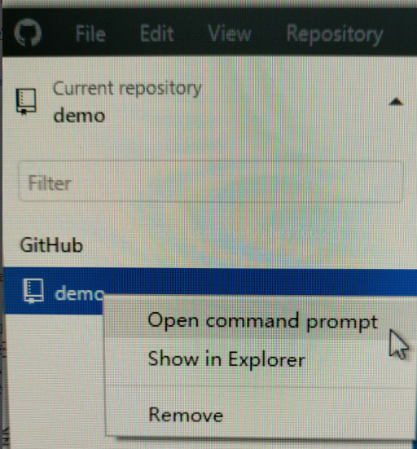
点击Open command prompt,会弹出下面提示：

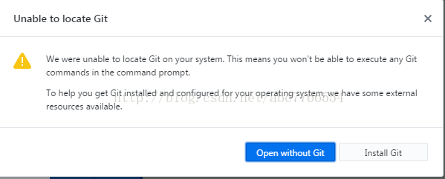

要么就open without git，直接打开cmd窗口，敲敲敲，我没敲过；要不就安装个git，现在我不需要输什么命令行，就没管，看好多博客里各种命令我也是还不懂。
（2）上传：添加好文件过后，在下方头像那里框summary中，输入些这次操作意义信息，description可写可不写，点击下方commit to master。就可以将修改保存。下一步就是上传到网上了。
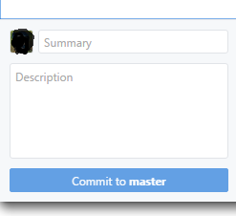
然后点击最上方Repository ---- push
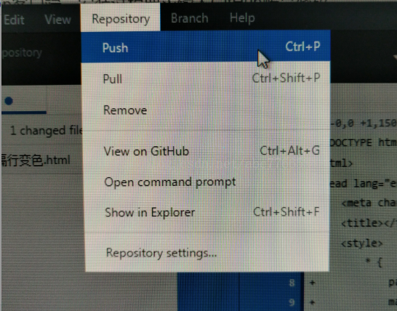
红色圈住的部分会从开始的Fetch origin 变为 Pushing origin，我开始就是看了很久都没明白Pushing origin怎么来的。点击Pushing origin就传到网上你的github 仓库了。
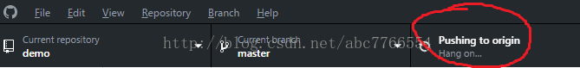
在网上查看就会看到更新了。
分支那些我暂时没用到，就不介绍了。
PS：登录过后要登出的话，就File--Options---Account有sign in /sign out
